* Hibernate sử dụng database và các file cấu hình để cung cấp dịch vụ persistence cho ứng
  + **Hibernate.properties** hoặc hibernate.cfg.xml
  + **và XML Mapping file** hoặc annotation (@Column, @Table, @OneToMany, ...)

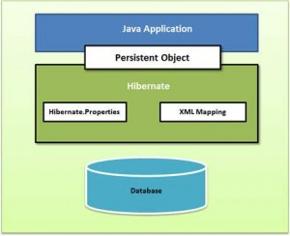

*Hibernate Config*

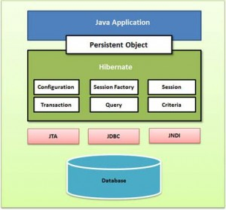

*Hibernate Architecture*

* Hibernate sử dụng nhiều API của Java như
  + **JDBC**
  + **Java Transaction API** (JTA)
  + **Java Naming and Directory Interface** (JNDI)

1. **Configuration** 
   * Chỉ tạo ra trong quá trình khởi chạy ứng dụng lần đầu tiên
   * Đại diện cho một tập tin cấu hình, property theo yêu cầu của Hibernate

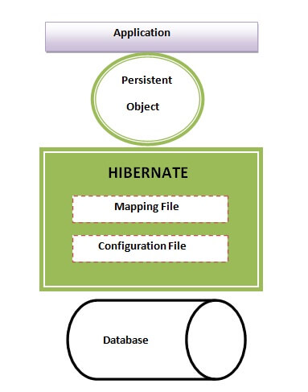

* + Gồm hai thành phần
    - **Configuration File**

Được xử lý thông qua một hoặc nhiều tập tin cấu hình được hỗ trợ bởi Hibernate. Những tập tin này là **hibernate.properties** và **hibernate.cfg.xml**.

Được load đầu tiên khi chạy Hibernate

Chứa thông tin kết nối database, driver kết nối,...

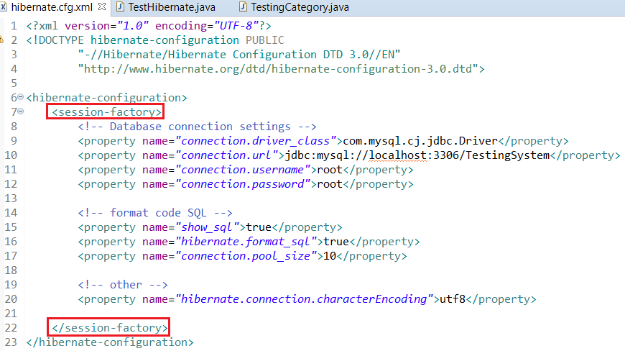

* + - **Mapping File**

Để đặc tả mối quan hệ của table trong database và các class Java ta có 2 cách là

* + - * Sử dụng Mapping File có dạng **name.hbm.xml**
      * Hoặc anotation

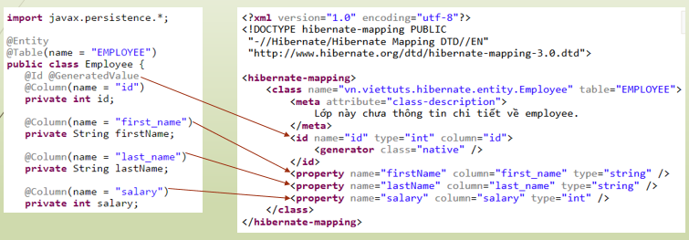

1. **SessionFactory**

* Được tạo ra trong suốt quá trình khởi động và giữ để sử dụng sau.
* Mỗi Database sẽ ứng với 1 SessionFactory

(do mỗi cơ sở dữ liệu sử dụng một tập tin cấu hình riêng biệt)

* Nếu sử dụng nhiều database thì sẽ phải tạo ra nhiều SessionFactory.

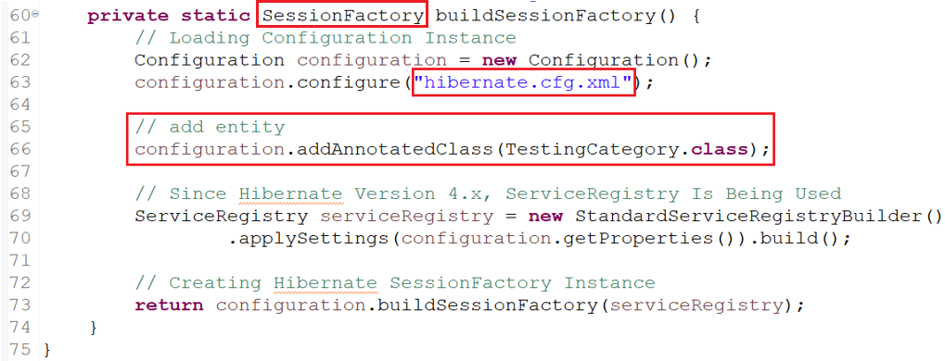



1. **Session**

* Được sử dụng để connect với database
* Được khởi tạo mỗi lần tương tác với database, Session object liên tục được lưu lại và lấy thông qua một đối tượng SessionFactory.
* Các đối tượng Session không nên giữ mở trong một thời gian dài bởi vì không an toàn 🡺 nên đóng lại sau mỗi lần sử dụng.

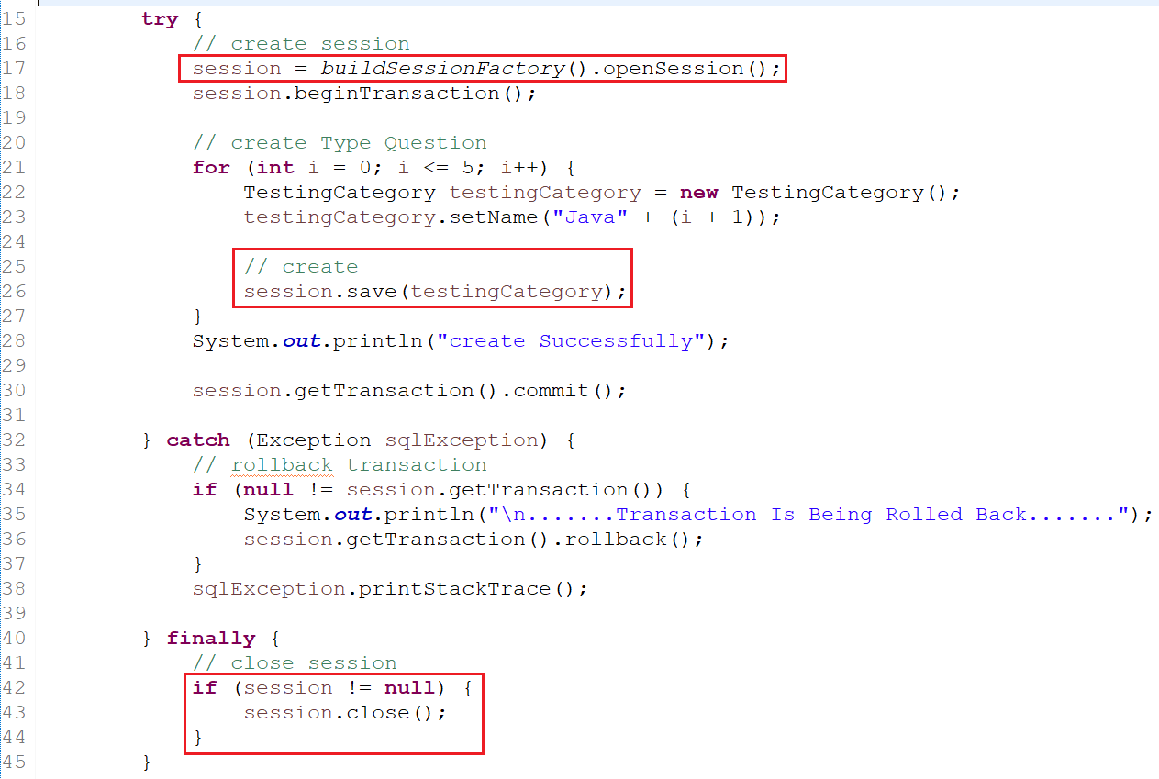

1. **Transaction**
2. **Query**

Sử dụng SQL hoặc HQL (Hibernate Query Language) để lấy dữ liệu từ cơ sở dữ liệu.

1. **Criteria**

Truy cập data theo dạng Object thuần như Java

* **Reference**

<https://kenhlaptrinh.net/hibernate-bai-2-cau-truc-hibernate/>